INEM Carlos Arturo Torres
Sede Américas
Grado tercero

Nombre: ______________________________________
Fecha: _______________________________________

Estándar: Exploro el cuerpo y los sentidos, como instrumentos de expresión y de relación con el medio: capto, reconozco y diferencio sensorialmente los colores, timbres de objetos sonoros y características del movimiento corporal.
Eje temático: la línea
Competencia: Desarrollo perceptivo de las propias evocaciones y fantasías sonoras, de las cualidades sonoras, de las propuestas musicales de los otros y de la producción musical del contexto particular.
Componente: sensibilidad
Indicador de logro: Analiza e identifica las características del punto y la línea en la elaboración de trabajos.

LA LÍNEA

DEFINICIÓN DE LÍNEA:
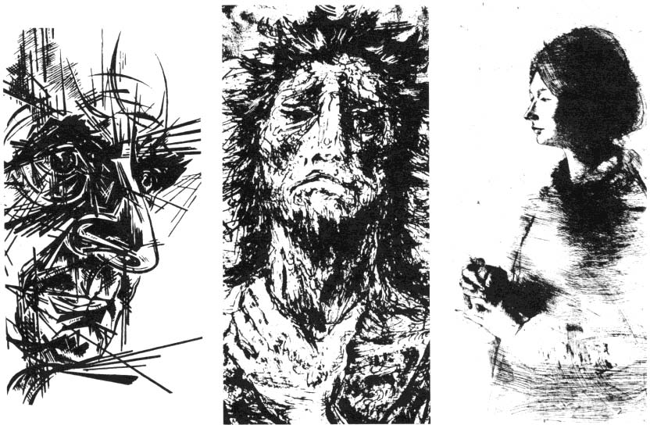
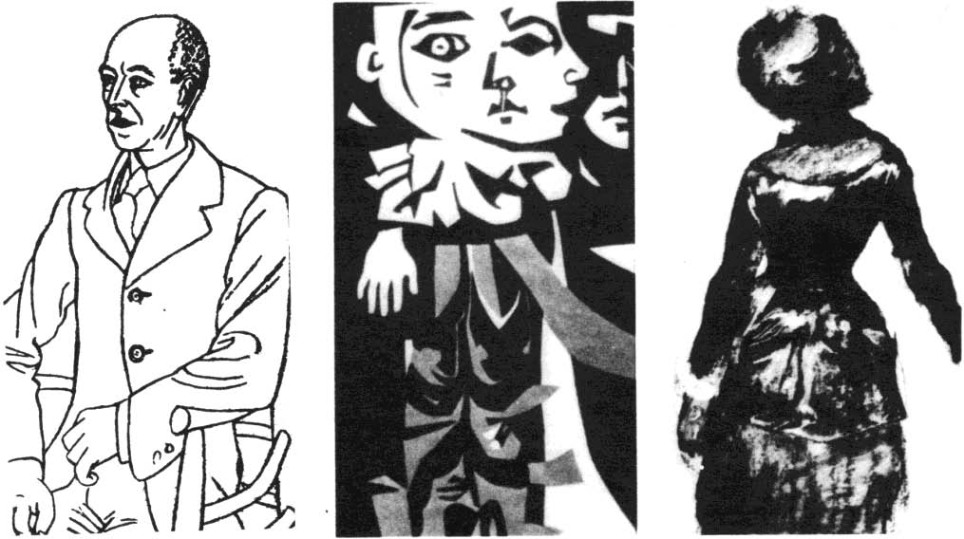
La línea es el medio gráfico fundamental para representar las formas que nos rodean y las ideas, creando un lenguaje que no necesita palabras. Es el elemento visual más importante del dibujo.
ILUSTRACIÓN Nª 1
La línea está considerada como una sucesión de puntos (trayectoria de un punto en movimiento) o como la huella continua que se produce cuando dibujamos con cualquier objeto (lápiz, bolígrafo, pincel, etc.…)

TIPOS DE LÍNEAS
Las líneas pueden formar distintos grupos dependiendo de:

Por su forma:
  - Líneas rectas: Expresan robustez, rigidez.
  - Líneas curvas: Comunican dinamismo vitalidad.

Por su disposición: (Ilustración nº 2).
  - Líneas horizontales: Sugieren tranquilidad, reposo.
  - Líneas verticales: Expresan una tensión ascienden- te, fuerza, equilibrio, espiritualidad, dignidad.
  - Líneas oblicuas: Transmiten sensación de profundidad y de alejamiento.
  - Líneas quebradas: Transmiten sensación de actividad, de movimiento, de dinamismo y de fuerza.

Por su finalidad:
- Grafismo: Línea uniforme en cuanto a su grosor; podemos realizarla a mano o con regla y compás. Expresan robustez, rigidez. Es el tipo de línea apropiada para el dibujo técnico, aunque también se utiliza para el dibujo de objetos decorativos en ornamentación, cerámica, diseño gráfico, etc.… Puede ser también utilizado para comunicar sensaciones mediante:
  - Acumulación de grafismos (Ilustración nº 3-a )
  - Por proximidad o separación de grafismos (Ilustración nº 3-b).
  - Por modificaciones uniformes del grosor o de la dis- posición espacial de los grafismos. (Ilustración nº 3-c).
- Trazo: Es un tipo de línea más espontánea y libre, aporta sensibilidad y carácter a la línea, hace que el dibujo vibre y comunique fuerza o suavidad. Agresivi- dad o dulzura. Es el tipo de línea más adecuado para el dibujo artístico ya que es la forma más personal de expresión que tiene la línea. (Ilustración nº 4)
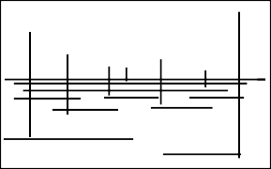

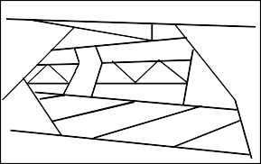

ILUSTRACIÓN Nª 2

a b c
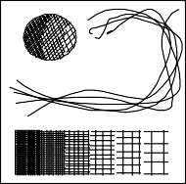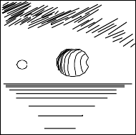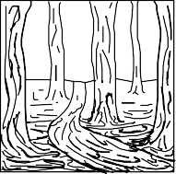

ILUSTRACIÓN Nª 3

a b c
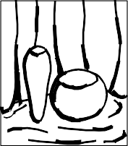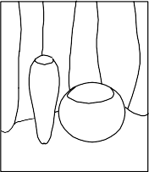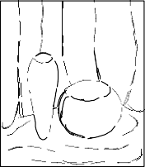
ILUSTRACIÓN Nª 4

LA LÍNEA

3 POSIBILIDADES EXPRESIVAS DE LA LÍNEA. (Ilustración nº 4).

La línea también tiene la facultad de transmitir sensaciones ya sea por su forma o por su disposición, solas o agrupa- das.

- Líneas rectas: Expresan robustez y rigidez (Ilustración 4-A).
- Líneas curvas: Sugiere movimiento, vitalidad, suavidad, delicadeza. (Ilustración 4-B).
- Líneas horizontales: Expresan calma, reposo, tranquilidad, peso, estabilidad. Hacen las cosas más anchas y extensas. (Ilustración 4-C).
- Líneas verticales: Nos transmiten fuerza, orden, equilibrio, movimiento ascendente o descendente, elegancia, espiritualidad. Producen el fenómeno visual de alargar las cosas. (Ilustración 4-D).
- Líneas oblicuas: Expresan inestabilidad, acción, caída, caos, desorden, confusión, sensación de profundidad y alejamiento. (Ilustración 4-E).
- Líneas quebradas: Producen el efecto de incertidumbre, indecisión. Una sensación similar a la ro- tura, la fragmentación. (Ilustración 4-F).
- Líneas radiales o concurrentes: Sugieren luminosidad, explosión, asombro, dispersión, profundidad. (Ilustración 4-G).
Tomado de http://www.areadedibujo.es/documentos/1-eso/1eso-linea.pdf
A B

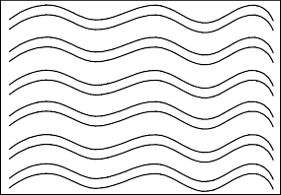

C D

E F

G

ILUSTRACIÓN Nª 4

¡Ahora sí, vamos a realizar nuestro trabajo! Ya conoces algo sobre la línea y su importancia, entonces, partiendo de tus conocimientos vamos a elaborar en cartulina un dibujo en el que solo utilices la línea. Para que esto sea posible, necesitaras además de tu imaginación, estos materiales:

- Un octavo de cartulina blanca
- Lápiz o colores
- Una regla

Ten en cuenta el siguiente ejemplo, a lo mejor te sirva de guía

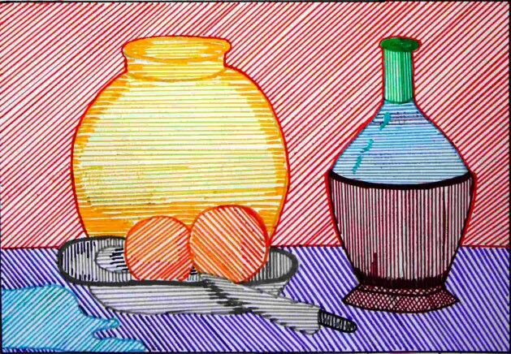
Tomado de https://i.pinimg.com/originals/4b/99/09/4b99098b3bda181e1b769609fabf1e4e.jpg

Referencias

file:///C:/Users/Usuario/Desktop/1eso-linea.pdf

https://i.pinimg.com/originals/4b/99/09/4b99098b3bda181e1b769609fabf1e4e.jpg

